附件1
笔试考点指示图
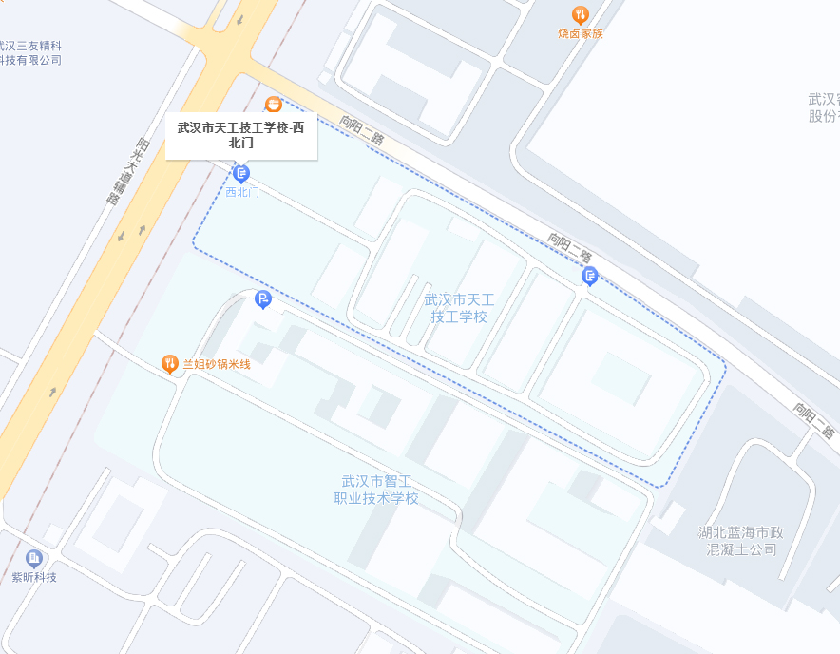
武汉市天工技工学校1号教学楼（武汉市江夏区阳光大道23号）

